Муниципальное общеобразовательное учреждение «Лицея №7 Дзержинского района Волгограда»
Телефон – 58-33-17, e-mail – moy_liceum_7@rambler.ru

«Золотое» озеро Волгоградской области

Работу выполнила:

Басаргина Полина

Александровна,

ученица 7в класса

Руководитель

Сергеева Марина Евгеньевна,

учитель географии

Волгоград-2023

Содержание
Введение………………………………………………………………….……..3
Теоретическая часть
Глава 1. Немного истории……………………………………..………….…4-5
Глава 2. Географическое положение……………………………………….…5
Глава 3. Природные условия………………………………………………..5-6
Глава 4. Растительный и животный мир…………………………………....6-7
Глава 5. Лечебные ресурсы………………………………………………….7-8
Практическая часть
Анкетирование одноклассников …………………………………………….8-9
Заключение………………………………………………………………………9
Список источников и литературы……………………………………………..9
Приложения…………………………………………………………………10-15

I. Введение
.
Актуальность: В настоящее время широко развиты туризм, санаторно-курортное лечение. Жители России стремятся посетить разные страны, чтобы отдохнуть или получить лечение. В век компьютерных технологий, высоких скоростей мы не знаем о том, что рядом с нами. А совсем недалеко от областного центра нашего региона находится озеро Эльтон в Палласовском районе. Мой дедушка часто там бывал и много рассказывал об этом уникальном месте. Меня заинтересовало это, и я решил узнать о озере Эльтон как можно больше, чтобы поделиться своими знаниями о нем с другими. Это настоящее чудо природы. Это уникальное место, обладающее уникальными ресурсами. Озеро Эльтон называют ещё золотым озером Заволжья.
Проблемный вопрос: Почему озеро Эльтон называют чудом природы, золотым озером Волгоградской области,?
Цель: определение уникальности и неповторимости природно-климатических условий Эльтона.
Задачи: 1. Изучить природные условия, почвы, растительный и животный
мир.
2. Выяснить, какими лечебными и туристическими ресурсами оно
обладает.
3. Провести анкетирование учащихся.
Объект исследования: озеро Эльтон
Предмет исследования: уникальность и неповторимость природно-климатических условий Эльтона.
Методы исследования:
работа с литературой и ресурсами интернета,
анкетирование,
Гипотеза: возможно, озеро Эльтон отличается от других озер не только своим географическим положением.
Практическое применение: данный материал можно использовать при проведении уроков географии, окружающего мира, а также на внеклассных мероприятиях, посвященных изучению истории родного края.

II Теоретическая часть
Глава 1. Немного истории
Эльто́н – бессточное солёное озеро в Палласовском районе Волгоградской области, недалеко от границы с Казахстаном. (см. рис.1) Это самое большое по площади минеральное озеро Европы и одно из самых минерализованных в мире.У татар и калмыков это озеро зовется Алтан-Нор, т.е. золотое дно. Действительно цвет озера меняется от розового к золотому, особенно к закату. Вот и родилась версия, что от этого названия и произошло слегка созвучное — Эльтон. Это лингвистическая версия.
Существует ещё версия о том, что оно названо в честь английского мореплавателя Эльтона, приглашённого в 1741 году астраханским губернатором Татищевым исследовать озеро. Толщина пласта соли и сегодня ещё точно не определена.
Среди казахов до сих пор бытует легенда, согласно которой в воды озера Эльтон спускается небесный владыка Тенгри-хан, чтобы продлить вечную молодость.
Ещё одна легенда, дошедшая до наших дней, повествует о том, что татаро-монгольский хан Мамай, потерпев поражение на Куликовом поле и возвращаясь в Золотую Орду, спрятал в водах озера Эльтон золото и драгоценности. Их со временем разъела соль, и оттого вода в озере приобрела золотистый оттенок.
В XVI веке на территории современного Палласовского района кочевали калмыки улуса Торгутов с ханом. В 1668 году калмыки принимают русское подданство.
В конце XVII начале XVIII веков добыча эльтонской соли производилась регулярно, частным порядком. В то время Петр 1 и калмыцкий хан Анек заключили договор о том, что калмыки не будут мешать добыче и вывозу соли. В 1705 году по Указу Петра 1 была установлена государственная монополия на добычу и продажу соли. Поэтому добыча соли увеличилась, а впоследствии была сооружена земляная насыпь для обороны от набегов калмыков. Озеро Эльтон еще в XVIII в. использовалось для разработки соли с вывозом ее по старинной чумацкой соледобытческой дороге на волжскую пристань города Покровское (современный город Энгельс). Чумаки (возчики солью) обычно нагружали на воз, запряженный волами 50-65 пудов (800-1000 кг!) соли и отправлялись в свой нелегкий путь. Для сравнения УАЗ-Патриот с двигателем 128 л.с. берет на борт 600-800 кг груза. По дороге чумаков ожидало множество опасностей: голод, тяжелый физический труд, отсутствие воды в степи, набеги татар, свои отечественные бандиты и, конечно, чума! Отсюда и название – чумаки.
В начале XIX века добывали соли около миллиона тонн в год. В 1883 году добыча соли была остановлена в связи с добычей соли в Баскунчаке, от которого шла железная дорога к Волге.
Вывод: Озеро Эльтон имеет интересную историю, существуют версии его образования и названия, а также легенды. В конце XVII здесь производили добычу эльтонской соли до начала XIX века.

Глава 2. Географическое положение
Озеро Эльтон находится в Палласовском районе Волгоградской области на территории Прикаспийской низменности среди опустыненной заволжской степи на 16,2 м ниже уровня моря, имеет правильную овальную форму (17,8 х 14 км), расположено на границе Волго-Уральского междуречья.(см.рис.3)
В основном это равнинный пейзаж, только в 4 км к юго-востоку находится гора Улаган, а на западном берегу Эльтона возвышенность Пресный лиман.
Озеро восхитительно. Красотища неописуемая: ласковое солнце, безбрежный простор и тишина, своеобразная суровая экзотика и красота здешних мест, прозрачная вода, какой-то нереальный лунный или марсианский пейзаж.
Вывод: Озеро расположено не очень далеко от таких городов, как Волгоград, Энгельс, но в связи с тем, что к нему нет железнодорожного сообщения для перевозки грузов, добыча соли на нем была прекращена.
Глава 3. Природные условия
Территория удалена от океанов, поэтому преобладают континентальные воздушные массы умеренного пояса. Резкая континентальность климата характеризуется холодной устойчивой зимой с сильными морозами и метелями, бурно наступающей весной и знойным, сухим летом с высокими температурой.
Фантастическое озеро, сливается на горизонте с голубым небом и розовыми облаками. И этому есть объяснение: мельчайшие микроорганизмы – одноклеточные водоросли с красивым названием Дуналиелла солоноводная, обитающие в этом самом минерализованном в мире озере, в период своего цветения приобретают красноватый оттенок, что делает озеро и облака над ним необыкновенно красивыми. Только эти сверхживучие микроорганизмы выживают в этом маслянистом густом соляном растворе, где мгновенно погибает все живое.
Озеро живет своей жизнью и постоянно меняется в течение года.
Весной, когда оно наполняется водами подземных соленых источников и впадающих в него речек, оно приобретает голубой оттенок.
Эти речки (а их всего 7) несут в озеро горько-соленую воду круглый год. Весной и в сезон дождей озеро становиться относительно глубоким. В это время процент минерализации воды за счет пресной воды существенно падает.
Летом же жаркое солнце выпаривает воду, озеро приобретает розовый оттенок, и глубина его достигает всего несколько сантиметров.
Над озером Эльтон сказочно красивые закаты. (см. рис. 4)
Озеро получает питание за счет и ещё за счет атмосферных, подземных вод.
На участках, где вода полностью выпаривается, озеро покрывается соляной коркой, которая искрится на солнце и создает причудливые фигурки – «эльтонские кораллы» из покрытых солью, случайно попавших в него, стеблей травы. (см. рис.5)
Вывод: Удаленность от океанов, преобладание континентальных воздушных масс умеренного пояса способствуют определенным климатическим условиям: холодная устойчивая зима с сильными морозами и метелями, бурная наступающая весна и знойное, сухое лето с высокими температурой.

Глава 4. Растительный и животный мир
Растительностью здесь являются типчаково-ковыльные и полынно – типчаково - ковыльные степи, потому что почвы светло-каштановые, солончаки и солонцы, плодородие которых ниже, чем у темно-каштановых и южных черноземов, но в условиях умеренного увлажнения и внесения удобрений на них можно получать высокие урожаи. Лиманные почвы – сильно увлажненные, пригодны для сенокосов.
На берегу оз. Эльтон и в устьях соленых рек встречаются галофиты. Эти растения меняют свою окраску в зависимости от времени года. Ярко-зеленая - весной, темно-зеленая - летом и малиново-красная и желто-оранжевая – осенью. Там, где близко к поверхности залегают опресненные грунтовые воды, встречаются заросли тростника, нередко встречается кендырь. Вдоль побережья произрастает лук голубой. По берегам рек и озер, по склонам растут крохотные однолетники - эфемеры: рогоглавники, вероники, костинец и другие. По днищам и склонам балок нередко встречаются своеобразные галофитные кустарнички и небольшие деревца: селитрянка Шобера, тамарикс. В этих местах растет лебеда шаровидная, сведа эльтонская. (См.рис.6)
Даже из космоса Эльтон выглядит розоватым. Учёные долго не могли понять источник столь необычной расцветки, пока в конце XIX в. не открыли присутствие в воде мельчайших микроорганизмов, которые выживают в густом маслянистом рассоле и в котором мгновенно гибнет все живое.(См. рис.7)
Животный мир Приэльтонья разнообразен: животные степи, пустыни и полупустыни. Из позвоночных животных на территории района встречается около 28 видов млекопитающих, более 200 видов птиц, 5 видов амфибий, 12 видов рептилий, 12 видов рыб.
Мир пернатых составляет почти 48 % всего птичьего разнообразия Европы и более трети фауны России. Здесь гнездятся 116 видов птиц и еще 8 видов летают. На грани исчезновения находится кобчик, пустельга обыкновенная и степная. Из 6 видов ночных хищников в любое время года можно встретись сыча и включенного в Красную книгу РФ филина (берега р. Чернявки). Дрофы, стрепеты, журавли-красавки часто встречаются.
Вывод: Определенные климатические условия, состав почвы способствуют обитанию определенных видов животных и существованию определенной растительности.
Глава 5. Лечебные ресурсы
На дне озера имеются солёные источники, а также залежи солей и минеральной сероводородной грязи. Само оно заполнено рапой — перенасыщенным раствором соли с большим содержанием калия и других макро- и микроэлементов. На вид это маслянистая жидкость золотисто-розового оттенка, на вкус она горько-солёная. Некоторые смельчаки принимают процедуру прямо в таких ямах. По берегам лежат белоснежные кристаллы соли. Весной и осенью кристаллов соли в воде содержится от 200 г/л, а летом до 400 г/л. Рапу в озере ветер гоняет от одного берега к другому. Ветер же приносит в озеро камни, сухие стебли травы, — они обрастают солью и становятся эльтонскими кораллами — скромным украшением этого странного, удивительного места. Там, где рапы нет, озеро покрыто искрящейся солёной коркой. Твёрдость её такова, что в некоторых местах она как асфальт или камень. На дне озера залегают пласты соли, чередующимися с отложениями глины, ила и грязи.
В составе эльтонской грязи присутствуют примеси йода, солей железа, сероводорода, углеводорода, углекислоты и аминных оснований. Эльтонская грязь гуще одесской и поэтому её удобнее экспортировать, годна для приготовления грязевых ванн и припаров сразу же без предварительной её обработки, как это необходимо с липецкой и другой грязью. Эльтонская грязь сохраняет свои внешние свойства и целебность более года. Эффективное и чрезвычайно быстрое излечение больных привело врачей к убеждению, что эльтонские грязи, по видимому, самые действенные из всех других.(См.рис.8)
Лечебные грязи – это кашеобразная масса черного цвета с резким запахом сероводорода. Она может вызвать ожог кожного покрова у больных при принятии грязевых процедур, так как в ней большое количество минерализированных кристаллов соли. В данных грязях засоренность представлена только растительными остатками и минеральными. Эльтонская грязь – единственная в мире по составу и лечебным свойствам аналогичная грязи Мертвого моря, но превосходящая по содержанию сульфидов, органических веществ, экологичности и эффективности.
Грязь обладает бактерицидными свойствами, то есть обладает способностью задерживать и даже убивать многие болезнетворные микробы. Используется грязь в виде местных и общих аппликаций. Курс лечения грязью зависит от заболевания и особенности его течения, обычно состоит из 12 процедур, длительностью 10-20 минут. Грязь применяется при различных заболеваниях суставов, костей, мышц, сухожилий, центральной и периферической нервной системы, желудочно-кишечного тракта, уха, горла, носа, нарушения обмена веществ и др.
Рапа представляет собой хлоридный, натриево-хлоридный, магниевый рассол. Рапа применяется в виде рапных ванн, которые назначаются для тех же заболеваний, что и при грязелечении.
Климатические условия здесь очень благоприятны для лечения. Воздух над озером замечательно чистый, дышится необыкновенно легко и чувствуется особая бодрость и прилив сил. Выпадения утренних и вечерних рос здесь не бывает, что важно для больных, склонных к простуде.
Кроме грязевых процедур в санаторий привозят хлоридно-сульфатную воду из Сморогдинского источника для внутреннего употребления. Вода из Сморогдинского источника по химическому составу аналогична известным «Ессентуки-17».
Киргизы догадались о лечебных свойствах соли и весть об этом распространилась за пределы эльтонской местности. Затем этим заинтересовались врачи. Они стали убеждать правление железной дороги организовать лечение грязью железнодорожников.
Недалеко от места с будкой и шлагбаумом видны торчащие на поверхности озера какие-то странные сооружения. Эти пропитанные солью и закаменевшие на века «деревяшки» не что иное как остатки купален Екатерины Второй. В прошлом веке в грязелечебницу на озере Эльтон не гнушалась приезжать русская знать, в том числе особы из царской семьи. (См.рис.2)
В 1904 году на о.Эльтон построили грязелечебницу. В 1942 году здесь был госпиталь для раненых. Здание было разрушено. В 1966году здесь открыли профсоюзный курорт, а в 1977 году отстроили новое здание. (см. рис. 9) Сейчас это многопрофильный бальнеогрязевой курорт, специфическими факторами которого являются: теплый сухой климат по типу «египетского», органоминеральная иловая грязь, рапа озера Эльтон и минеральная вода Сморогдинского источника очень редкого хлоридно-натриево-магниевого типа. В санатории имеется музей, в котором хранятся костыли и палки людей, которые смогли обходиться без этих неприятных девайсов, благодаря лечению эльтонской грязью и рапой (насыщенный солевой раствор, налитый Всевышним в «блюдце» озера Эльтон).
Вывод: Залежи солей и минеральной сероводородной грязи, а также климатические условия очень благоприятны для лечения. В настоящее время это основное использование озера Эльтон.
Практическая часть
Анкетирование учащихся.
Среди учащихся 5б класса было проведено анкетирование с целью выяснения знаний одноклассников о озере Эльтон.
В анкетировании принимали участие 25 человек.
Результаты анкетирования показали, что 5 человек из моего класса были на озере Эльтон, Они и еще 3 человека знают, что оно расположено на территории Волгоградской области, никто не знает, почему это озеро называют золотым или черной жемчужиной Заволжья.

Заключение
В ходе исследовательской работы узнал много интересного о озере Эльтон. Выяснил, что природные условия о.Эльтон уникальны. Климат здесь сравнивают с «Египетским». Почвы светло-каштановые, солончаки и солонцы.
Растительный и животный мир разнообразен. Встречаются виды различных природных зон (степь, пустыня, полупустыня). Многие из них занесены в Красную книгу страны. Здесь можно увидеть удивительное растение галофит, которое меняет свою окраску в зависимости от времен года.
Эльтонская грязь, соль имеют лечебные свойства, применяются при различных заболеваниях. Озеро Эльтон называют золотым озером и черной жемчужиной, так как кроме соли, полезна и эльтонская грязь, которая по экологичности и эффективности превосходит грязи Мертвого моря.
Пришёл к выводу о том, что нужно беречь это достояние природы.
Озеро Эльтон является территорией международного значения. Оно входит в состав особо охраняемой природной территории «Природный парк «Эльтонский» площадью 106 тыс. га.
Несмотря на огромное природоохранное значение, Приэльтонье характеризуется комплексом экологических и социально-экономических проблем, обусловленных как широким развитием нерациональных форм природопользования, так и неэффективностью управления.
В перспективе можно продолжить исследование по данной теме, например изучить специфику лечения в санатории Эльтон, подробнее изучить растительный и животный мир, народы, населяющие этот край в разные времена, и особенности его культуры.

Используемые ресурсы:
http://nsportal.ru/ap/library/drugoe/2012/05/05/solenoe-ozero-elton-chernaya-zhemchuzhina
http://agroturismo.ru/site.php?region=volg&site=1
http://www.lata-real.ru/docum/deti/Elton-blog.html

Приложения
Приложение 1
Анкетирование учащихся

Цель: выяснить, что знают одноклассники об озере Эльтон.

1.Бывали ли Вы на озере Эльтон?
А)Да
Б)Нет

2.Где расположено озеро Эльтон?
А)Астраханская область
Б) Волгоградская область

3.Знаете ли Вы, почему его называют золотым или черной жемчужиной Заволжья?
А)Да
Б)Нет

Результаты анкетирования: 5 человек из моего класса были на озере Эльтон, Они и еще 3 человека знают, что оно расположено на территории Волгоградской области, никто не знает, почему это озеро называют золотым или черной жемчужиной Заволжья.

Приложение 2

Фото озера Эльтон

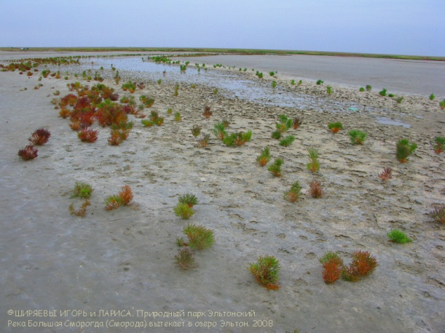

Рис.1 Озеро Эльтон.
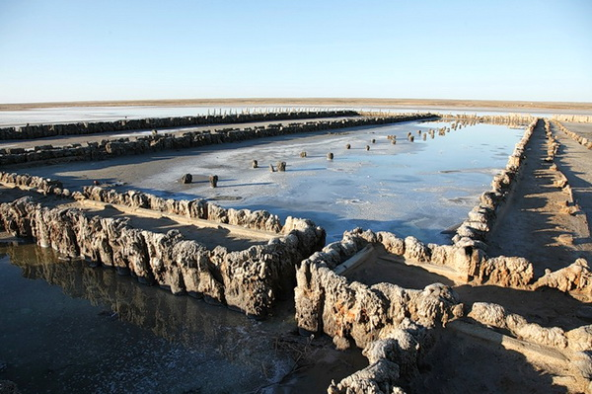

Рис.2 Купальни

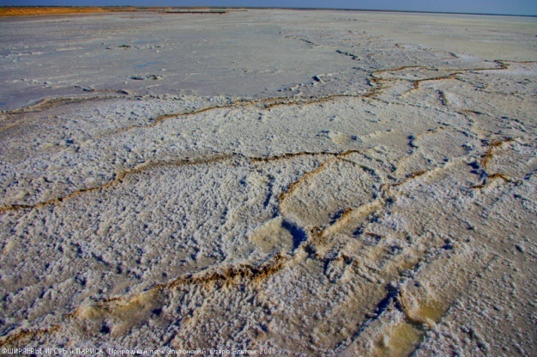

Рис.3 Озеро Эльтон

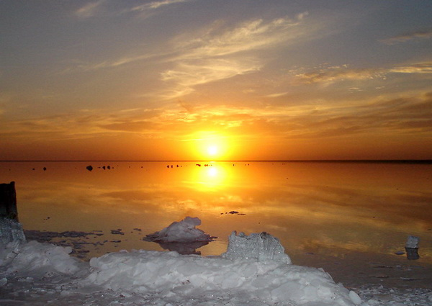

Рис.4 Закаты над озером Эльтон

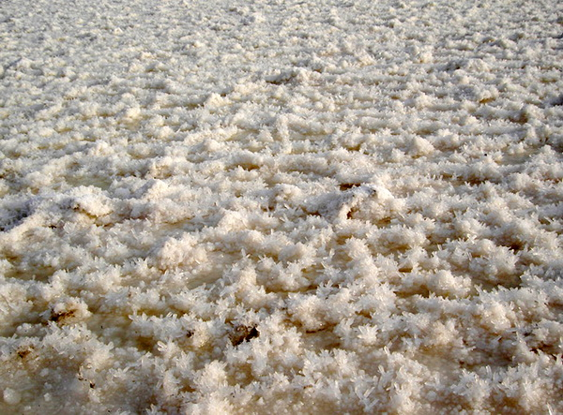

Рис.4 «Эльтонские кораллы»
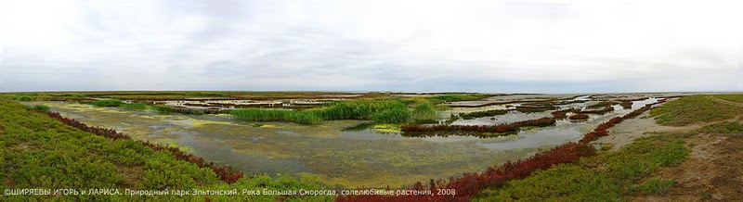

Рис.3 Растительный мир
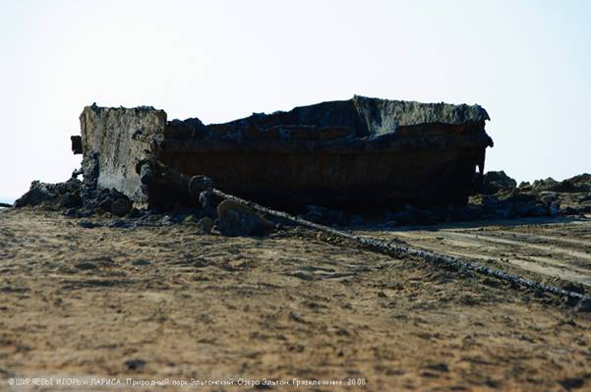

Рис.4 Добыча грязи

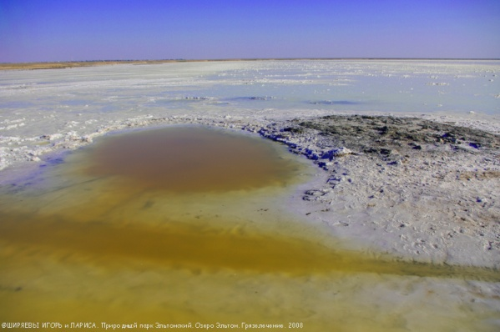

Рис.5 Яма с маслянистой жидкостью

Рис.9 Санаторий «Эльтон»

http://nsportal.ru/ap/library/drugoe/2012/05/05/solenoe-ozero-elton-chernaya-zhemchuzhina
http://nsportal.ru/ap/library/drugoe/2012/05/05/solenoe-ozero-elton-chernaya-zhemchuzhina
http://www.lata-real.ru/docum/deti/Elton-blog.html
http://www.lata-real.ru/docum/deti/Elton-blog.html

